КОМИТЕТ  РЕСПУБЛИКИ ТАТАРСТАН  ПО ОХРАНЕ ОБЪЕКТОВ КУЛЬТУРНОГО НАСЛЕДИЯ |  | ТАТАРСТАН РЕСПУБЛИКАСЫНЫӉ МӘДӘНИ МИРАС ОБЪЕКТЛАРЫН САКЛАУ КОМИТЕТЫ
ПРИКАЗ БОЕРЫК
№

О включении выявленного объекта культурного наследия «Церковь Благовещенская», 1741 г., расположенного по адресу: Республика Татарстан, Пестречинский муниципальный район, с. Казыли, в единый государственный реестр объектов культурного наследия (памятников истории и культуры) народов Российской Федерации в качестве объекта культурного наследия регионального значения «Церковь Благовещенская», 1741 г., расположенного по адресу: Республика Татарстан, Пестречинский муниципальный район, с. Казыли, ул. Луговая, утверждении границ его территории и предмета охраны

В соответствии с Федеральным законом от 25 июня 2002 года № 73-ФЗ
«Об объектах культурного наследия (памятниках истории и культуры) народов Российской Федерации», Законом Республики Татарстан от 1 апреля 2005 года № 60-ЗРТ «Об объектах культурного наследия в Республике Татарстан», положительным заключением государственной историко-культурной экспертизы от 31.08.2024, п р и к а з ы в а ю:
- Включить выявленный объект культурного наследия «Церковь Благовещенская», 1741 г., расположенный по адресу: Республика Татарстан, Пестречинский муниципальный район, с. Казыли, в единый государственный реестр объектов культурного наследия (памятников истории и культуры) народов Российской Федерации в качестве объекта культурного наследия регионального значения «Церковь Благовещенская», 1741 г. (вид объекта – памятник), расположенного по адресу: Республика Татарстан, Пестречинский муниципальный район, с. Казыли, ул. Луговая.
- Утвердить границы территории объекта культурного наследия регионального значения «Церковь Благовещенская», 1741 г., расположенного по адресу: Республика Татарстан, Пестречинский муниципальный район, с. Казыли,
ул. Луговая, согласно приложению № 1 к настоящему приказу.
- Утвердить предмет охраны объекта культурного наследия регионального значения «Церковь Благовещенская», 1741 г., расположенного по адресу: Республика Татарстан, Пестречинский муниципальный район, с. Казыли,
ул. Луговая, согласно приложению № 2 к настоящему приказу.
- Отделу учета объектов культурного наследия и градостроительной деятельности обеспечить внесение сведений о границах территории указанного объекта культурного наследия в Единый государственный реестр недвижимости
и единый государственный реестр объектов культурного наследия (памятников истории и культуры) народов Российской Федерации.
- Контроль за исполнением настоящего приказа оставляю за собой.

Председатель И.Н. Гущин

Приложение № 1
к приказу Комитета
Республики Татарстан по охране объектов культурного наследия
от __________ 2024 года № ____

Границы территории
объекта культурного наследия регионального значения
«Церковь Благовещенская», 1741 г., расположенного по адресу: Республика Татарстан, Пестречинский муниципальный район, с. Казыли, ул. Луговая

Карта (схема) границ территории
объекта культурного наследия регионального значения
«Церковь Благовещенская», 1741 г., расположенного по адресу: Республика Татарстан, Пестречинский муниципальный район, с. Казыли, ул. Луговая
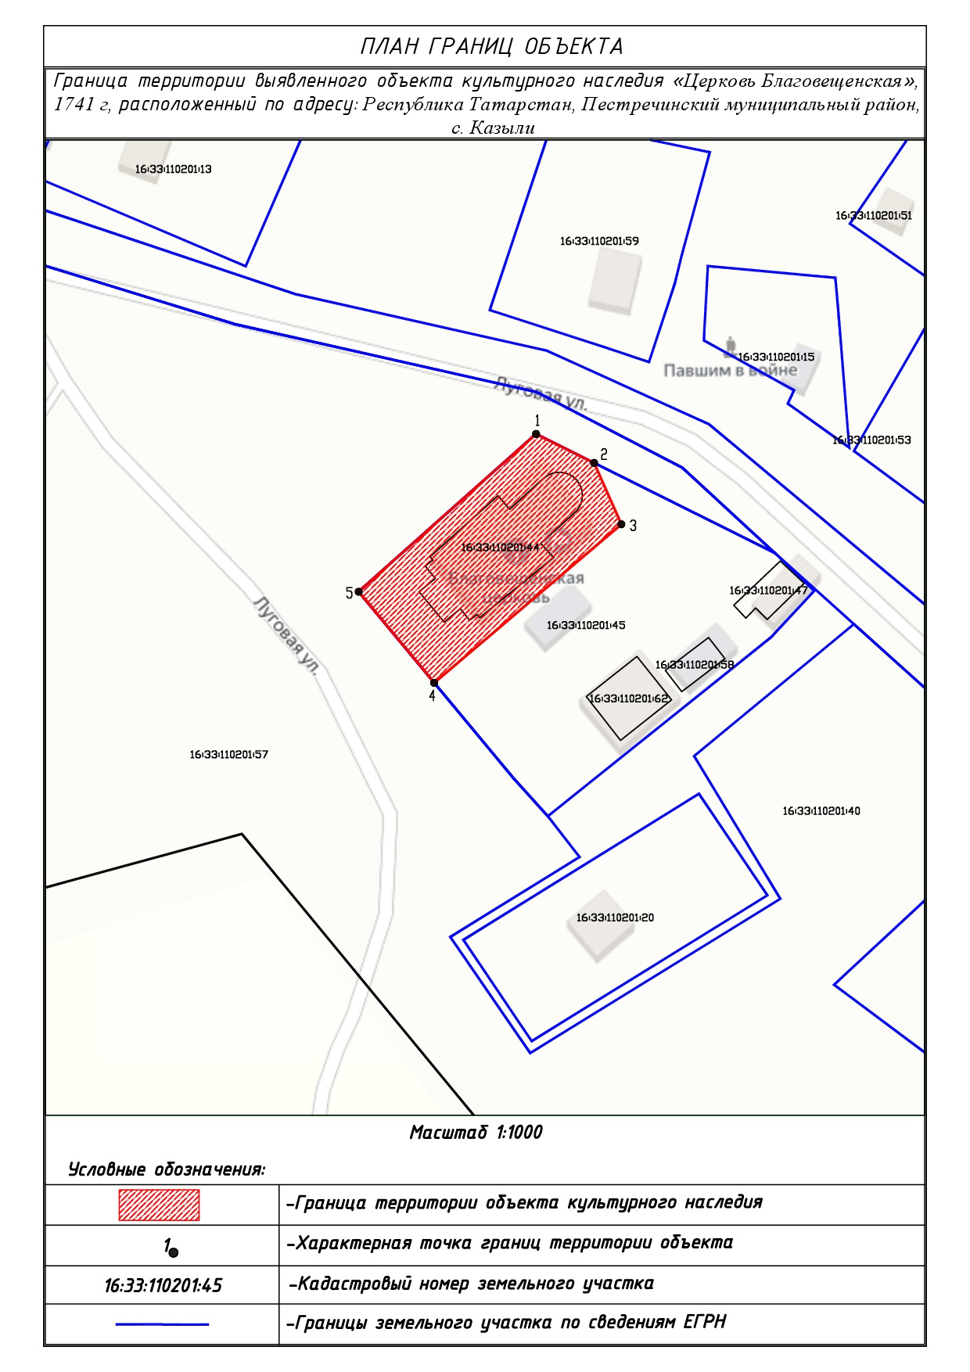
Масштаб 1:1000
Условные обозначения:
 | - граница территории объекта культурного наследия
1 | - характерная точка границ территории объекта культурного наследия
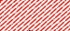 | - территория объекта культурного наследия
 | - границы земельных участков по сведениям ЕГРН
16:33:110201:44 | - кадастровый номер земельного участка

Текстовое описание границ территории
объекта культурного наследия регионального значения
«Церковь Благовещенская», 1741 г., расположенного по адресу: Республика Татарстан, Пестречинский муниципальный район, с. Казыли, ул. Луговая

Границы территории объекта культурного наследия регионального значения «Церковь Благовещенская, 1741 г.», расположенного по адресу: Республика Татарстан, Пестречинский муниципальный район, с. Казыли, ул. Луговая, проходят:

Прохождение границы |  | Описание прохождения границы
от точки | до точки | Описание прохождения границы
1 | 2 | от точки 1 в северо-восточном направлении на расстояние 14,07 метра граница проходит по земельному участку с кадастровым номером 16:33:110201:45 до точки 2;
2 | 3 | от точки 2 в северо-восточном направлении по внутриквартальной границе земельного участка с кадастровым номером 16:33:110201:45 на расстояние 14,52 метра до точки 3;
3 | 4 | от точки 3 в юго-восточном направлении по внутриквартальной границе земельного участка с кадастровым номером 16:33:110201:45 на расстояние 53,10 метра до точки 4;
4 | 5 | от точки 4 в юго-западном направлении на расстояние 25,64 метра граница проходит по земельному участку с кадастровым номером 16:33:110201:45 параллельно ул. Луговой до точки 5;
5 | 1 | от точки 5 в северо-западном направлении на расстояние 51,39 метра граница проходит по земельному участку с кадастровым номером 16:33:110201:45 до точки 1.

Таблица характерных точек границ территории
объекта культурного наследия регионального значения
«Церковь Благовещенская», 1741 г., расположенного по адресу: Республика Татарстан, Пестречинский муниципальный район, с. Казыли, ул. Луговая

№ п/п | Координаты характерных точек в местной системе координат  (МСК-16)
 | X | Y
 | 467697.68 | 1362599.82
 | 467691.40 | 1362612.41
 | 467678.12 | 1362618.31
 | 467643.80 | 1362577.79
5. | 467663.53 | 1362561.41
1. | 467697.68 | 1362599.82

Приложение № 2
к приказу Комитета
Республики Татарстан по охране объектов культурного наследия
от __________ 2024 года № ___

Предмет охраны*
объекта культурного наследия регионального значения
«Церковь Благовещенская», 1741 г., расположенного по адресу: Республика Татарстан, Пестречинский муниципальный район, с. Казыли, ул. Луговая

- Местоположение объекта: в центральной части с. Казыли по красной линии ул. Луговой.
- Объемно-пространственная композиция. Конфигурация в плане: имеет сложную форму, с выступающей частью трапезной. Высотные отметки по венчающему карнизу и верхним точкам венчающих форм, состоящие из объемов, построенных в осевой композиции:
- колокольня четырехъярусная;
- одноярусная трапезная;
- храмовая часть с объемом апсиды.
3. Колокольня: четырехъярусная в одну световую ось с купольным перекрытием, барабаном и главкой; сквозные проемы колокольни арочной формы; крупные арки первого яруса колокольни и притвора; первый ярус колокольни из четверика, сложенного из глиняного кирпича и полуциркульным объемом входа, завершенным архивольтом, и аналогичной формы нишами с западной и восточной сторон. Широкий межъярусный карниз с арочным проемом по сторонам света в увеличенных гранях; проемы с крупными полуколоннами, поддерживающими архивольты. Шатер восьмигранный, со слуховыми окнами по сторонам света; луковичная главка на барабане (утрачена). Кровельное покрытие – листовое железо (утрачено).
4. Трапезная: одноярусная в три световых оси с барочным наличником с дыньками и сандриками; лопатка; кованые решетки; вальмовая кровля. Кровельное покрытие – листовое железо (утрачено).
5. Храмовая часть и апсида: в две световые оси первого яруса храмовой части и одну световую ось второго яруса; кованые металлические решетки; оконные проемы с горизонтальной перемычкой утоплены в ниши. Восьмерик с оконными проемами по сторонам света; оконные проемы арочной формы; глухие грани декорированы нишами; апсида имеет по одному прямому оконному проему в северной и восточной частях, с востока декорирована пилястрами по сторонам от оконного проема. Кровельное покрытие – листовое железо (утрачено). Главка на барабане (утрачена).

6. Интерьеры храмовой части: сводчатые перекрытия; кованые металлические тяги; арочные проемы; внутренний межъярусный карниз с дентикулами между первым и вторым ярусами; многопрофильный тянутый карниз между вторым ярусом и восьмериком.
7. Интерьеры колокольни: арочные дверные проемы; сводчатые перекрытия; фрески.

*Предмет охраны может быть изменен по результатам комплексных научных исследований и проведения реставрационных работ.
Таблица предмета охраны
объекта культурного наследия регионального значения
«Церковь Благовещенская», 1741 г., расположенного по адресу: Республика Татарстан, Пестречинский муниципальный район, с. Казыли, ул. Луговая

№ п/п | Предмет охраны | Фотофиксация основных элементов/графические материалы
1 | Местоположение объекта: в центральной части с. Казыли по красной линии ул. Луговой | 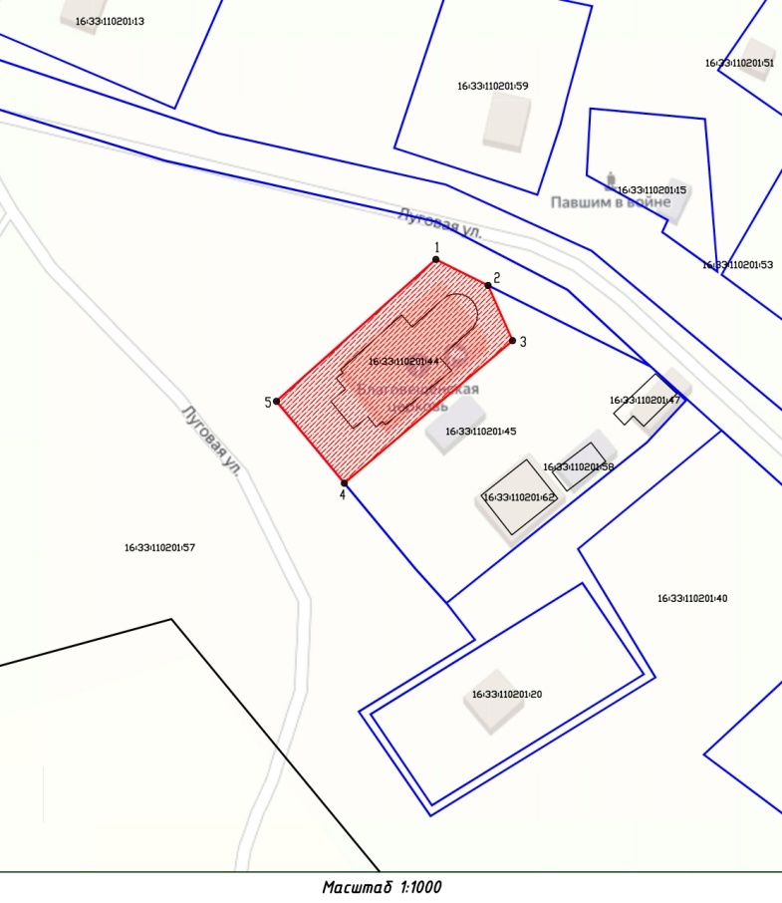  Рис. 1. Местоположение объекта
2 | Объемно-пространственная композиция. Конфигурация в плане: имеет сложную форму, с выступающей частью трапезной. Высотные отметки по венчающему карнизу и верхним точкам венчающих форм, состоящие из объемов, построенных в осевой композиции:  - колокольня четырехъярусная;  - одноярусная трапезная;  - храмовая часть с объемом апсиды | 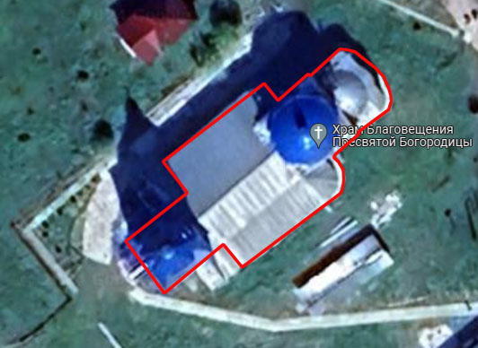Рис. 2. Вид на объект сверху
3 | Колокольня: четырехъярусная в одну световую ось с купольным перекрытием, барабаном и главкой; сквозные проемы колокольни арочной формы; крупные арки первого яруса колокольни и притвора; первый ярус колокольни из четверика, сложенного из глиняного кирпича и полуциркульным объемом входа, завершенным архивольтом, и аналогичной формы нишами с западной и восточной сторон; широкий межъярусный карниз с арочным проемом по сторонам света в увеличенных гранях; проемы с крупными полуколоннами, поддерживающими архивольты; шатер восьмигранный, со слуховыми окнами по сторонам света; луковичная главка на барабане (утрачена);  кровельное покрытие – листовое железо (утрачено) | 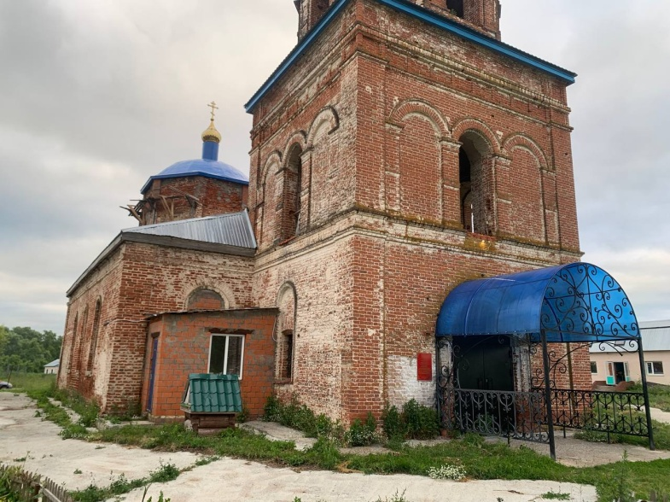  Рис. 3. Вид с северо-запада  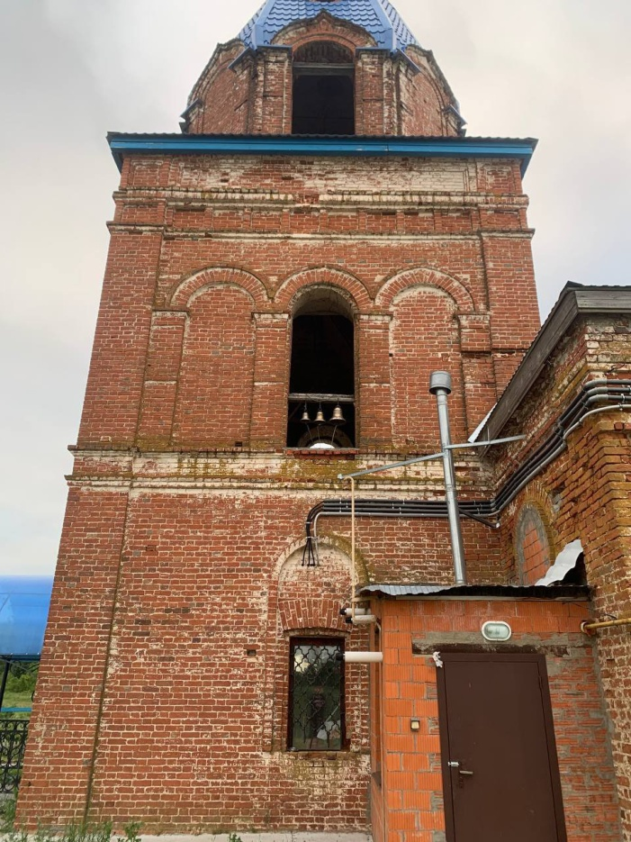  Рис. 4. Вид с юго-востока  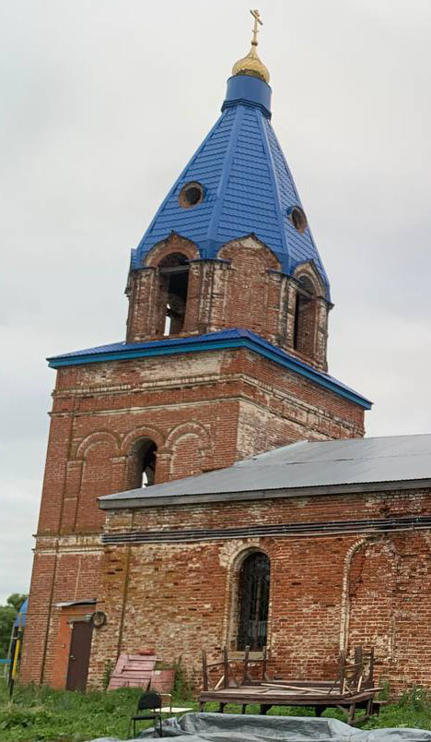  Рис. 5. Вид с юго-востока  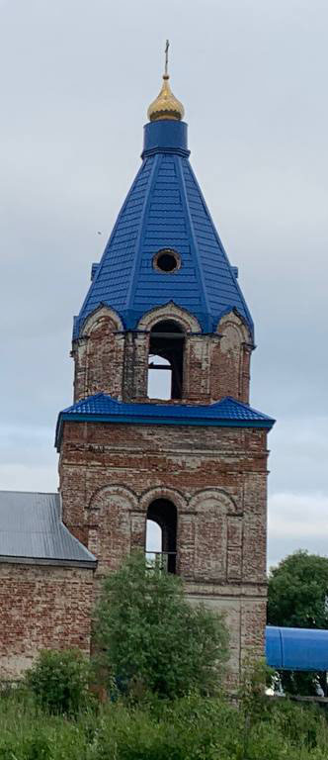  Рис. 6. Вид с юго-запада
4 | Трапезная: одноярусная в три световых оси с барочным наличником с дыньками и сандриками; лопатка; кованые решетки; вальмовая кровля. Кровельное покрытие – листовое железо (утрачено) | 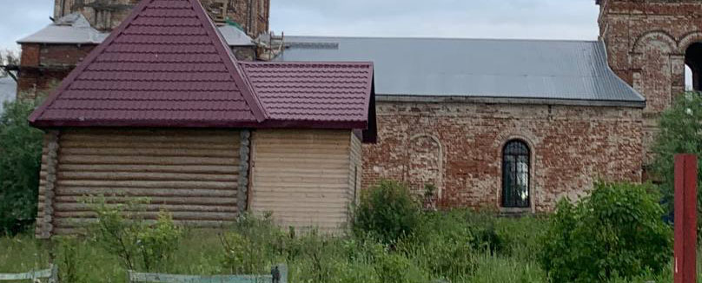  Рис. 7. Вид на трапезную с северо-запада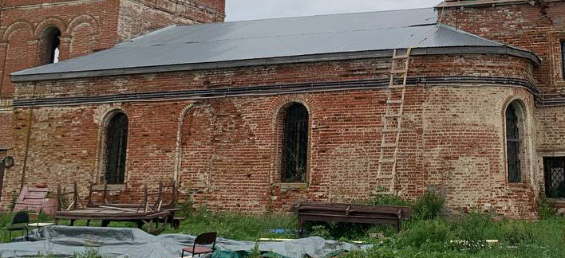  Рис. 8. Вид на трапезную с юго-востока
5 | Храмовая часть и апсида: в две световые оси первого яруса храмовой части и одну световую ось второго яруса; кованые металлические решетки; оконные проемы с горизонтальной перемычкой утоплены в ниши. Восьмерик с оконными проемами по сторонам света; оконные проемы арочной формы; глухие грани декорированы нишами; апсида имеет по одному прямому оконному проему в северной и восточной частях, с востока декорирована пилястрами по сторонам от оконного проема. Кровельное покрытие – листовое железо (утрачено). Главка на барабане (утрачена) | 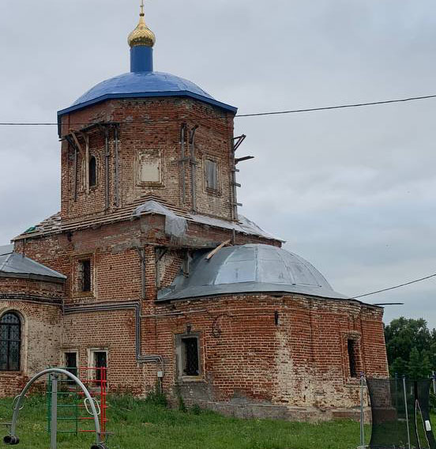  Рис. 9. Вид с северо-запада  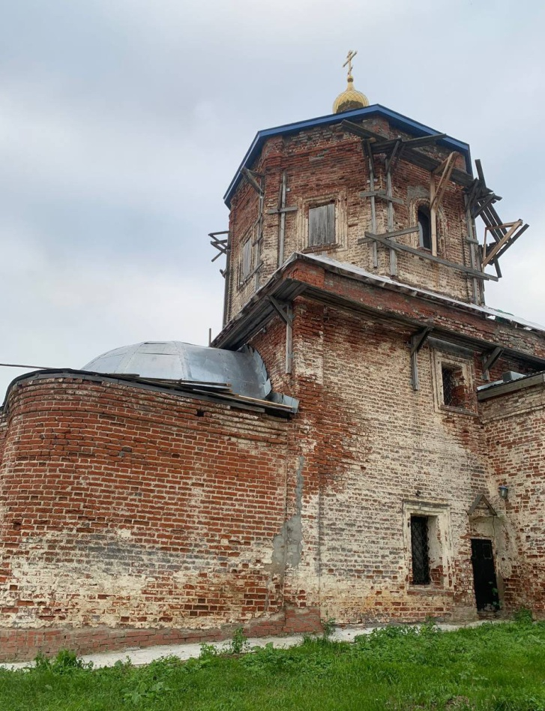  Рис. 10. Вид с северо-востока  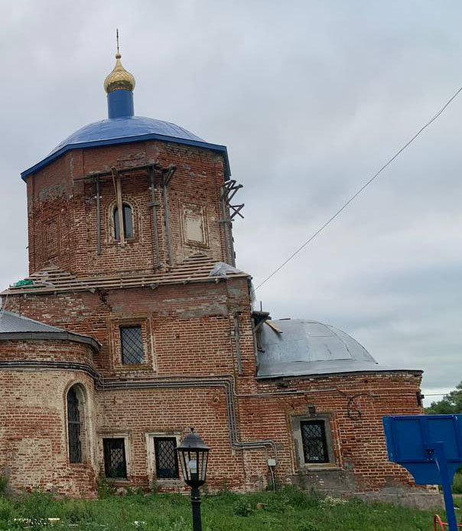  Рис. 11. Вид с юго-востока  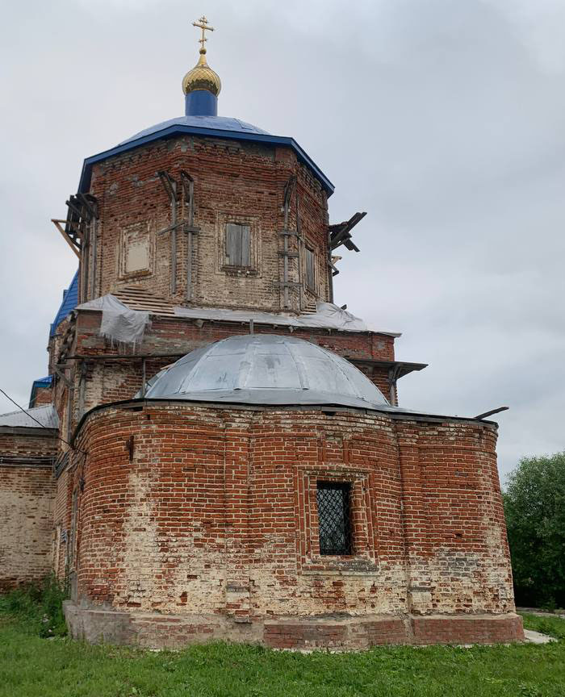  Рис. 12. Вид с северо-востока  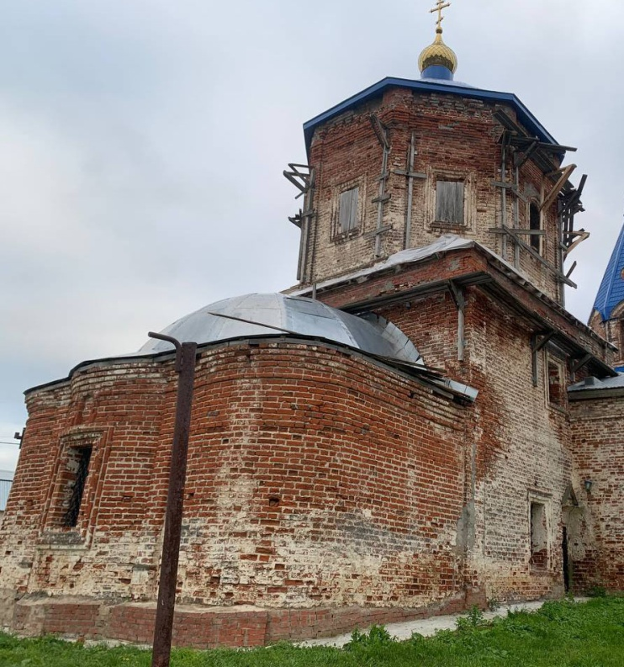  Рис. 13. Вид с юго-востока
6 | Интерьеры храмовой части: сводчатые перекрытия; кованые металлические тяги; арочные проемы; внутренний межъярусный карниз с дентикулами между первым и вторым ярусами; многопрофильный тянутый карниз между вторым ярусом и восьмериком | 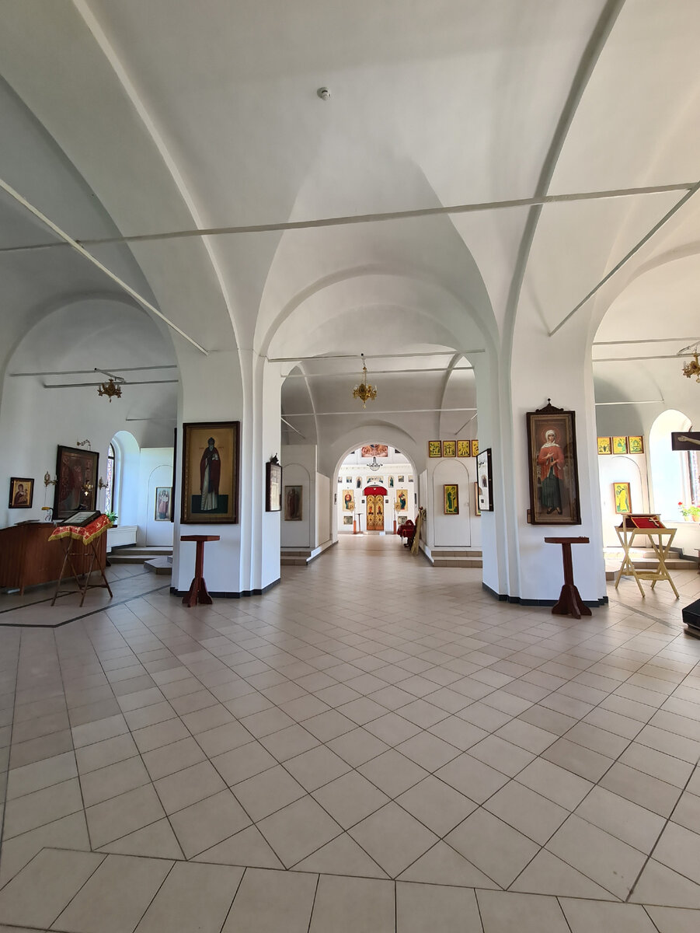  Рис. 14. Интерьер храма  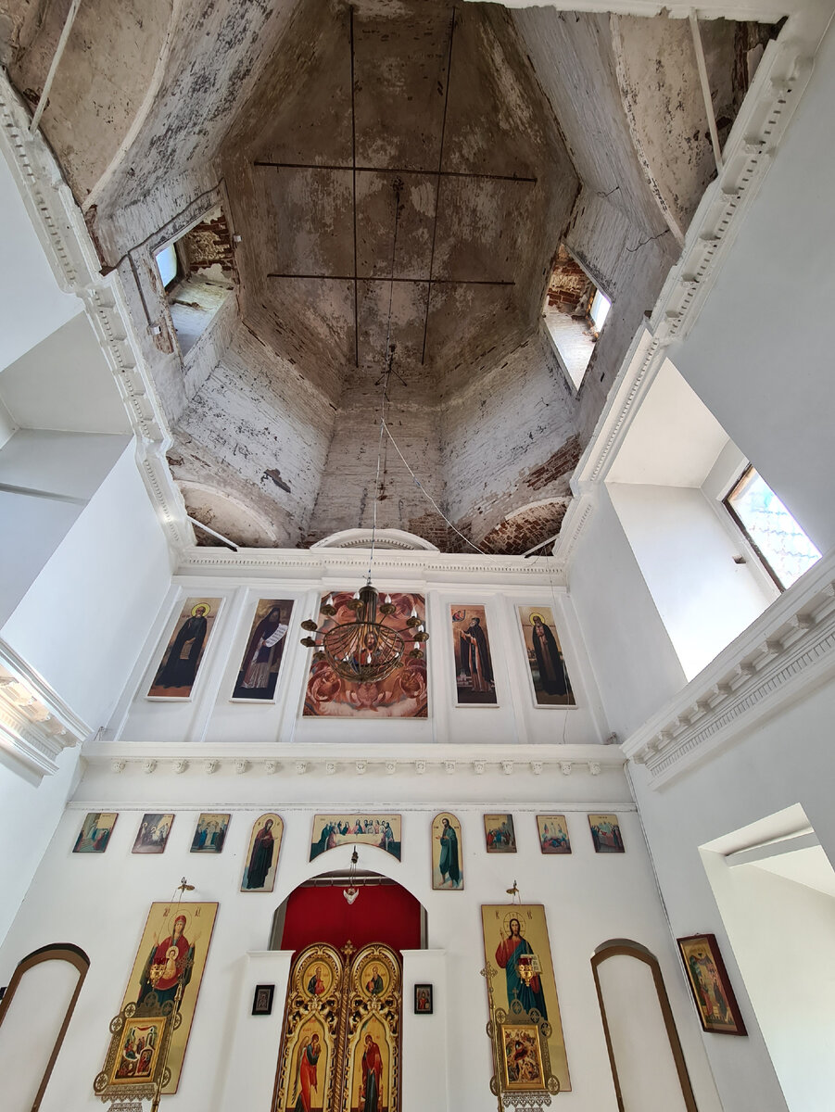  Рис. 15. Межъярусный карниз
7 | Интерьеры колокольни: арочные дверные проемы; сводчатые перекрытия; фрески | 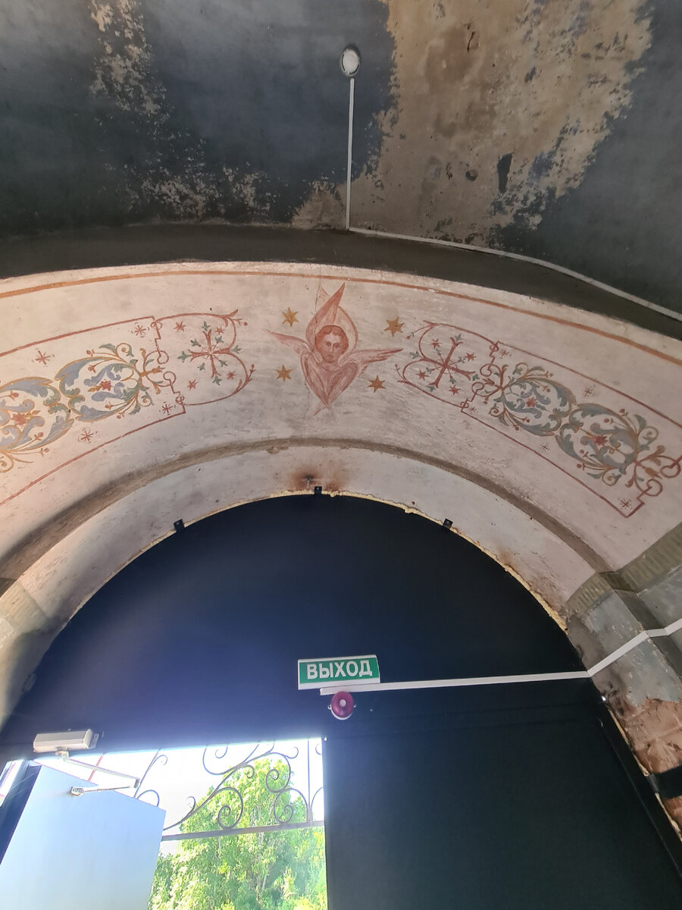  Рис. 16. Дверной проем  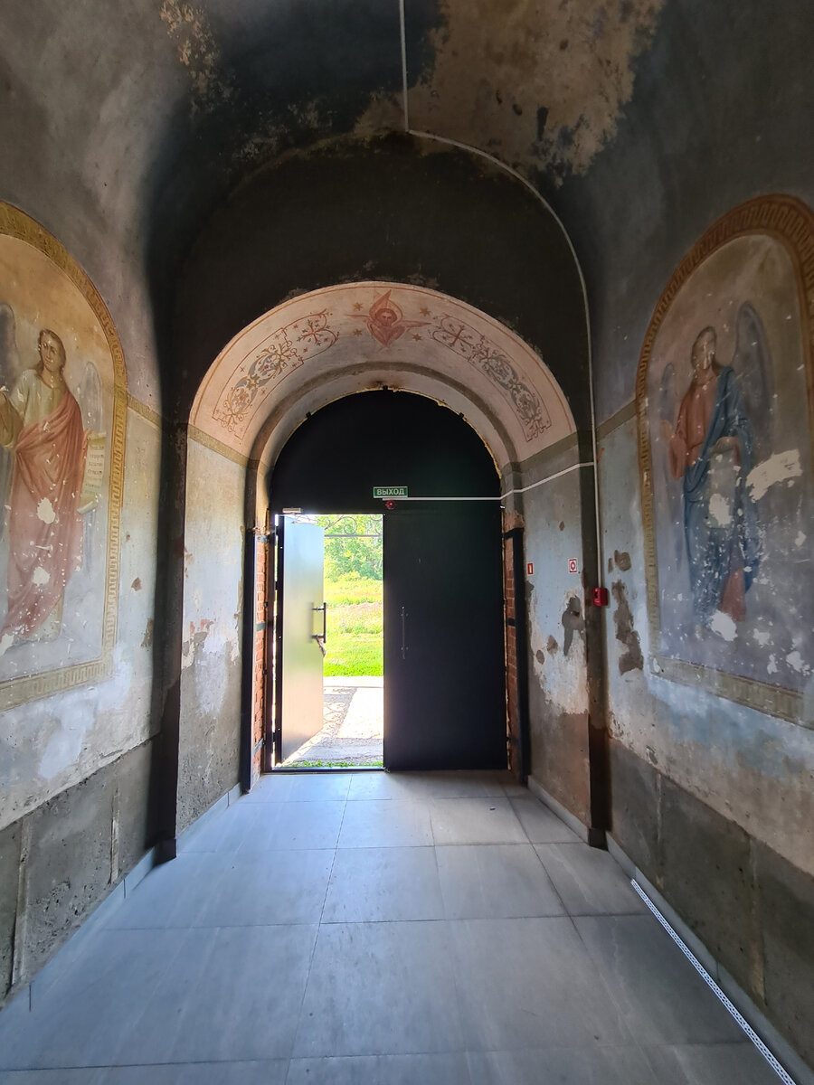  Рис. 17. Фрески  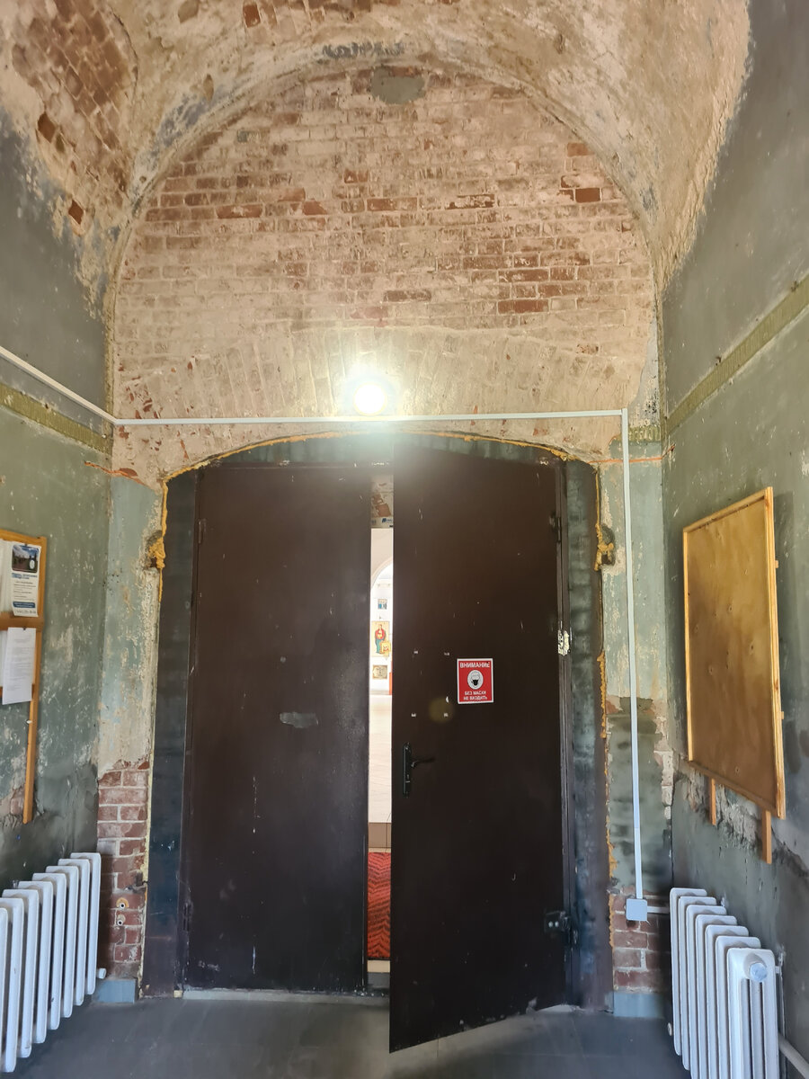  Рис. 18. Сводчатые перекрытия

